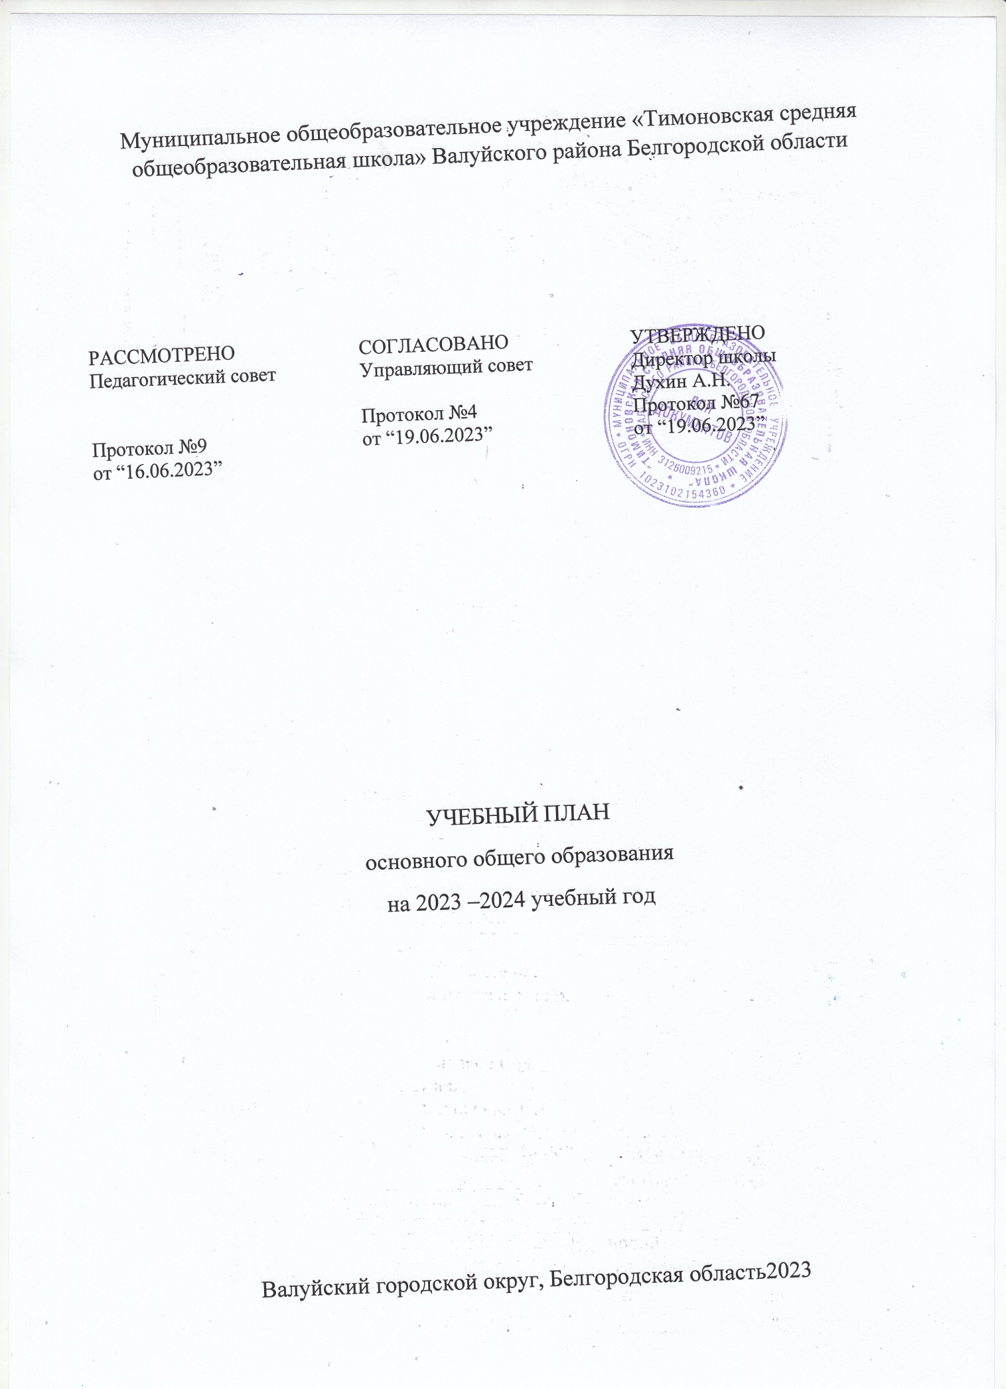
ПОЯСНИТЕЛЬНАЯ ЗАПИСКА

Учебный план основного общего образования муниципального общеобразовательного учреждения «Тимоновская средняя общеобразовательная школа» Валуйского района Белгородской области (далее - учебный план) для 5-9 классов, реализующих основную образовательную программу основного общего образования, соответствующую ФГОС ООО (приказ Министерства просвещения Российской Федерации от 31.05.2021 № 287 «Об утверждении федерального государственного образовательного стандарта основного общего образования»), фиксирует общий объём нагрузки, максимальный объём аудиторной нагрузки обучающихся, состав и структуру предметных областей, распределяет учебное время, отводимое на их освоение по классам и учебным предметам.
Учебный план является частью образовательной программы муниципального общеобразовательного учреждения «Тимоновская средняя общеобразовательная школа» Валуйского района Белгородской области, разработанной в соответствии с ФГОС основного общего образования, с учетом Федеральной образовательнойпрограммойосновного общего образования, и обеспечивает выполнениесанитарно-эпидемиологических требований СП 2.4.3648-20 игигиенических нормативов и требований СанПиН 1.2.3685-21.
Учебный год в муниципальном общеобразовательном учреждении «Тимоновская средняя общеобразовательная школа» Валуйского района Белгородской области начинается 01.09.2023 и заканчивается 26.05.2024.
Продолжительность учебного года в 5-9 классах составляет 34 учебные недели.
Учебные занятия для учащихся 5-9 классов проводятся по 5-ти дневной учебной неделе.
Максимальный объем аудиторной нагрузки обучающихся в неделю составляет в 5 классе – 29 часов, в 6 классе – 30 часов, в 7 классе – 32 часа, в 8-9 классах – 33 часа.
Учебный план состоит из двух частей — обязательной части и части, формируемой участниками образовательных отношений. Обязательная часть учебного плана определяет состав учебных предметов обязательных предметных областей.
Часть учебного плана, формируемая участниками образовательных отношений, обеспечивает реализацию индивидуальных потребностей обучающихся. Время, отводимое на данную часть учебного плана внутри максимально допустимой недельной нагрузки обучающихся, может быть использовано: на проведение учебных занятий, обеспечивающих различные интересы обучающихся
В муниципальном общеобразовательном учреждении «Тимоновская средняя общеобразовательная школа» Валуйского района Белгородской области языком обучения является русский язык.
При изучении предметов неосуществляется деление учащихся на подгруппы.
Промежуточная аттестация – процедура, проводимая с целью оценки качества освоения обучающимися части содержания (четвертное оценивание) или всего объема учебной дисциплины за учебный год (годовое оценивание).
Промежуточная/годовая аттестация обучающихся за четверть осуществляется в соответствии с календарным учебным графиком.
Все предметы обязательной части учебного плана оцениваются по четвертям. Предметы из части, формируемой участниками образовательных отношений, являются безотметочными и оцениваются «зачет» или «незачет» по итогам четверти.
Промежуточнаяаттестация проходит на последней учебной неделе четверти. Формы и порядок проведения промежуточной аттестации определяются «Положением о формах, периодичности и порядке
текущего контроля успеваемости и промежуточной аттестации обучающихся муниципального общеобразовательного учреждения «Тимоновская средняя общеобразовательная школа» Валуйского района Белгородской области.
Освоение основной образовательной программ основного общего образования завершается итоговой аттестацией.
Формами (итоговой) промежуточной аттестации могут являться:
Предмет | Форма
Русский язык | диктант;  диктант с творческим заданием;  изложение;  сочинение
Литература | сочинение, тестирование
Родной язык (русский) | сочинение
Родная литература (русская) | сочинение
Иностранный язык (английский) | тестирование, контрольная работа
Второй иностранный язык (немецкий) | тестирование, контрольная работа
Математика | контрольная работа
Информатика | контрольная работа
История России. Всеобщая история. | тестирование, собеседование
Обществознание | тестирование, собеседование
География | письменный и устный экзамены;  защита реферата или проекта
Биология | тестирование
Физика | контрольная работа
Химия | контрольная работа
Музыка | тестирование
Изобразительное искусство | тестирование
Технология | тестирование
Физическая культура | Тестировании, зачет

Аттестационные испытания по следующим предметам:
Класс | Предметы
5 | Русский язык, биология
6 | Математика, иностранный язык (англ.)
7 | Русский язык, география
8 | математика, обществознание
Государственная итоговая аттестация обучающихся в 9 классе проводится в сроки, установленные Министерства Просвещения РФ.
Нормативный срок освоения основной образовательной программы основного общего образования составляет 5лет.

УЧЕБНЫЙ ПЛАН (НЕДЕЛЬНЫЙ)

Предметная область | Учебный предмет | Количество часов в неделю
 |  | 5 | 6 | 7 | 8 | 9
Обязательная часть
Русский язык и литература | Русский язык | 5 | 6 | 4 | 3 | 3
 | Литература | 3 | 3 | 2 | 2 | 3
Иностранные языки | Иностранный язык | 3 | 3 | 3 | 3 | 3
Математика и информатика | Математика | 5 | 5 | 0 | 0 | 0
 | Алгебра | 0 | 0 | 3 | 3 | 3
 | Геометрия | 0 | 0 | 2 | 2 | 2
 | Вероятность и статистика | 0 | 0 | 1 | 1 | 1
 | Информатика | 0 | 0 | 1 | 1 | 1
Общественно-научные предметы | История | 2 | 2 | 2 | 2 | 2
 | Обществознание | 0 | 1 | 1 | 1 | 1
 | География | 1 | 1 | 2 | 2 | 2
Естественно-научные предметы | Физика | 0 | 0 | 2 | 2 | 3
 | Химия | 0 | 0 | 0 | 2 | 2
 | Биология | 1 | 1 | 1 | 2 | 2
Искусство | Изобразительное искусство | 1 | 1 | 1 | 0 | 0
 | Музыка | 1 | 1 | 1 | 1 | 0
Технология | Технология | 2 | 2 | 2 | 1 | 1
Физическая культура и основы безопасности жизнедеятельности | Физическая культура | 2 | 2 | 2 | 2 | 2
 | Основы безопасности жизнедеятельности | 0 | 0 | 0 | 1 | 1
Основы духовно-нравственной культуры народов России | Основы духовно-нравственной культуры народов России | 1 | 1 | 0 | 0 | 0
Итого |  | 27 | 29 | 30 | 31 | 32
Часть, формируемая участниками образовательных отношений
Наименование учебного курса
Введение в новейшую историю |  | 0 | 0 | 0 | 0 | 0.5
Функция: от простого к сложному |  | 0 | 0 | 0 | 0 | 0.5
ОБЖ |  | 1 | 1 | 1 | 0 | 0
Основы финансовой грамотности |  | 1 | 0 | 1 | 1 | 0
Химия вокруг нас |  | 0 | 0 | 0 | 1 | 0
Итого |  | 2 | 1 | 2 | 2 | 1
ИТОГО недельная нагрузка |  | 29 | 30 | 32 | 33 | 33
Количество учебных недель |  | 34 | 34 | 34 | 34 | 34
Всего часов в год |  | 986 | 1020 | 1088 | 1122 | 1122
УЧЕБНЫЙ ПЛАН (ГОДОВОЙ)

Предметная область | Учебный предмет | Количество часов в неделю
 |  | 5 | 6 | 7 | 8 | 9 | ИТОГО
Обязательная часть
Русский язык и литература | Русский язык | 170 | 204 | 136 | 102 | 102 | 714
 | Литература | 102 | 102 | 68 | 68 | 102 | 442
Иностранные языки | Иностранный язык | 102 | 102 | 102 | 102 | 102 | 510
Математика и информатика | Математика | 170 | 170 | 0 | 0 | 0 | 340
 | Алгебра | 0 | 0 | 102 | 102 | 102 | 306
 | Геометрия | 0 | 0 | 68 | 68 | 68 | 204
 | Вероятность и статистика | 0 | 0 | 34 | 34 | 34 | 102
 | Информатика | 0 | 0 | 34 | 34 | 34 | 102
Общественно-научные предметы | История | 68 | 68 | 68 | 68 | 68 | 340
 | Обществознание | 0 | 34 | 34 | 34 | 34 | 136
 | География | 34 | 34 | 68 | 68 | 68 | 272
Естественно-научные предметы | Физика | 0 | 0 | 68 | 68 | 102 | 204
 | Химия | 0 | 0 | 0 | 68 | 68 | 136
 | Биология | 34 | 34 | 34 | 68 | 68 | 238
Искусство | Изобразительное искусство | 34 | 34 | 34 | 0 | 0 | 102
 | Музыка | 34 | 34 | 34 | 34 | 0 | 136
Технология | Технология | 68 | 68 | 68 | 34 | 34 | 272
Физическая культура и основы безопасности жизнедеятельности | Физическая культура | 68 | 68 | 68 | 68 | 68 | 340
 | Основы безопасности жизнедеятельности | 0 | 0 | 0 | 34 | 34 | 68
Основы духовно-нравственной культуры народов России | Основы духовно-нравственной культуры народов России | 34 | 34 | 0 | 0 | 0 | 68
Итого |  | 918 | 986 | 1020 | 1054 | 1088 | 5066
Часть, формируемая участниками образовательных отношений
Наименование учебного курса
Введение в новейшую историю |  | 0 | 0 | 0 | 0 | 17 | 17
Функция: от простого к сложному |  | 0 | 0 | 0 | 0 | 17 | 17
ОБЖ |  | 34 | 34 | 34 | 0 | 0 | 102
Основы финансовой грамотности |  | 34 | 0 | 34 | 34 | 0 | 102
Химия вокруг нас |  | 0 | 0 | 0 | 34 | 0 | 34
Итого |  | 68 | 34 | 68 | 68 | 34 | 272
Количество учебных недель |  | 34 | 34 | 34 | 34 | 34 | 34
Всего часов в год |  | 986 | 1020 | 1088 | 1122 | 1122 | 5338

Информация о классах-комплектах на 2023-2024 учебный год

Класс | 5 | 6 | 7 | 8 | 9 | ИТОГО
Количество классов | 1 | 1 | 1 | 1 | 1 | 5
Количество обучающихся | 13 | 13 | 11 | 19 | 8 | 64

План внеурочной деятельности (недельный)
Муниципальное общеобразовательное учреждение «Тимоновская средняя общеобразовательная школа» Валуйского района Белгородской области
Учебные курсы | Количество часов в неделю
 | 5 | 6 | 7 | 8 | 9
Основы программирования | 1 | 1 | 0 | 0 | 0
Основы программирования Python | 0 | 0 | 1 | 1 | 0
Подвижные игры | 1 | 1 | 1 | 1 | 1
Мир профессий | 1 | 0 | 0 | 0 | 0
Проектная деятельность | 1 | 0 | 0 | 0 | 0
ЮИД | 0 | 1 | 0 | 0 | 0
Промдизайн | 0 | 1 | 1 | 0 | 0
Основы православной культуры | 0 | 0 | 1 | 1 | 1
Разговоры о важном | 1 | 1 | 1 | 1 | 1
Юнармия | 0 | 0 | 0 | 1 | 0
Мир музыки | 0 | 0 | 0 | 0 | 1
Основы финансовой грамотности | 0 | 0 | 0 | 0 | 1
ИТОГО недельная нагрузка | 5 | 5 | 5 | 5 | 5

